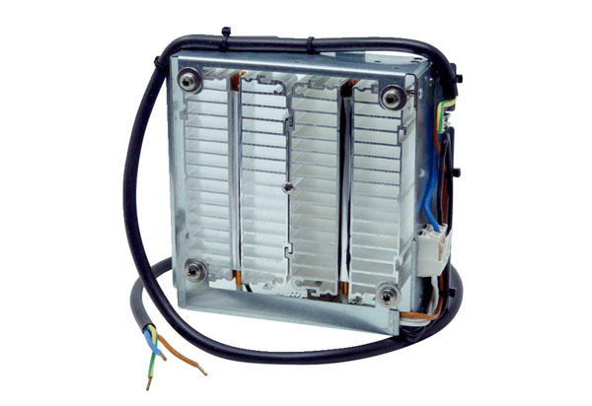Vorheizregister VHR WS 120 TrioVerpackungseinheit: 1 StückSortiment: K
Artikelnummer: E157.1323.0000Hersteller: MAICO

